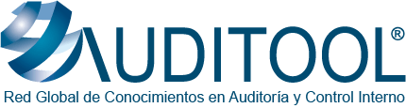

En esta sección accedes a diferentes herramientas que contribuyen tanto en la implementación como en el fortalecimiento del Sistema de Control Interno de una organización, por medio de modelos de políticas, buenas prácticas, matrices de riesgos, indicadores y guías, que han sido diseñadas dentro del marco de prácticas de clase mundial, y las cuales pueden ser utilizadas tanto por la administración como por los auditores, en la etapa de auto evaluación y aseguramiento, respectivamente.

